KEMÉNY Nándor
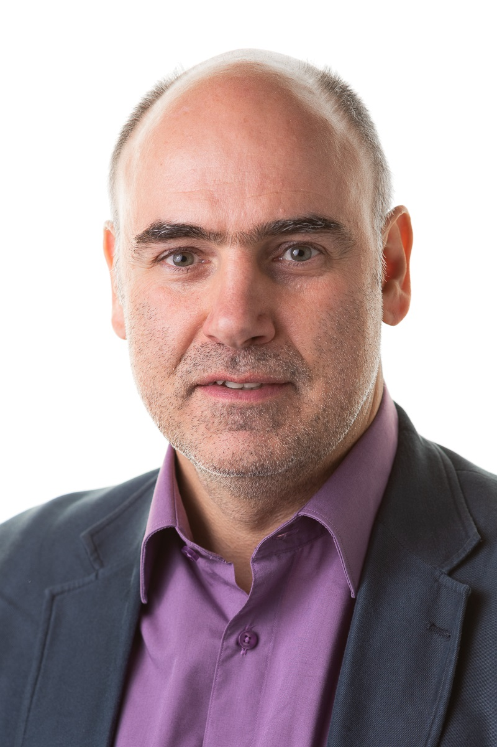
Mobil: +36 20 5506150
eMail: NK.cv@NandorKemeny.eu
LinkedIn: linkedin.com/in/nandorkemeny
Állampolg.: magyar
Szül.: 1966 május 10., Budapest

Önéletrajz
2009 – Független Lean-Agile coach, tréner és fejlesztő tanácsadó

Feladatok/tapasztalatok:
Tréningek tartása (angolul, németül és magyarul)
- Agilis keretrendszerek - Scrum és Kanban,
- Projekt Menedzsment Alapok, és PMP® Vizsga-előkészítő,
- Agilis Vezetés és Agilis Projekt Menedzsment
- Agilis Követelmény-menedzsment, Agilis tervezés, Story-Mapping
- Lean Agilis Vezetőknek és szervezeteknek
Tréningek és szervezetfejlesztési, valamint Agilis módszertani tanácsadás országszerte különböző szervezeteknél,
Coaching, World Café rendezvények facilitálása,
Meghívott előadó az AgiCon konferenciákon és Meetup-okon
2017 - Agile Coach az evosoft Hungary Kft.-nél

Feladatok/tapasztalatok:
Agilis csapatok, Scrum Master-ek, Product Owner-ek és Agilis vezetők coacholása és mentorálása
Lean és Agilis fejlesztési keretrendszerek (Scrum, Scrumban, Kanban, …, Portfolió Kanban) bevezetése és részvétel a módszertan kialakításában (tréning, testreszabás, tanácsadás)
10-35+ csapatból álló nemzetközi Agilis (LeSS, SAFe, Spotify, egyedi) tranzíciós projektek támogatása, tréningek és workshopok tartása, 100+ fős események facilitálása helyben és online
2017 Senior Consultant a Sprint Consulting Kft.-nél

Feladatok/tapasztalatok:
Agilis és Lean fejlesztési módszertanok (Scrum, Kanban, …) bevezetése (oktatás, testreszabás, tanácsadás) és alkalmazása
Agilis és Lean projektek és bevezetési projektek vezetése, módszertani tréningek és workshopok tartása
2016 Agile Coach a Raiffeisen Bank Zrt.-nél a Pont Systems Zrt. megbízásából

Feladatok/tapasztalatok:
A Bankban egy 9-10 fős fejlesztő Scrum csapat és a ScrumMaster támogatása, Belső tréningek tartása
2015 – 2016 Senior Scrum Master/Agile Coach a K&H Bank Zrt.-nél
a Pont Systems Zrt. megbízásából

Feladatok/tapasztalatok:
A Bankban az Agilis működés sikeres újra indításáért felelős szakértő; Egy 9-10 fős fejlesztő csapat ScrumMastereként, a csapat önszerveződő és átlátható működésének kialakítása, az Agilis metrikák és riportok kidolgozása;
Belső tréningek tartása; Előadó a K&H Akadémián
2014 – 2015 Scrum Master a LogMeIn Kft.-nél

Feladatok/tapasztalatok:
Két, már működő agilis szoftverfejlesztő team dedikált ScrumMaster-e a Rescue termék fejlesztésénél a szervezet átalakítása során
2013 – 2014 CSM, PMP a Qualysoft Informatikai Zrt.-nél

Feladatok/tapasztalatok:
Két új agilis szoftverfejlesztő team indítása Certified ScrumMaster-ként, egy 8 teamet foglalkoztató nemzetközi projektben
Product Owner egy új K&F termék kifejlesztése során
Project Manager a HP Enterprise Services ITO EMEA CDM megbízásában
2013 IT tanácsadó az AccepTher Kft.-nél

Feladatok/tapasztalatok:
Tanácsadás és támogatás az IT architektúra felhő-alapúra való átalakítása során,
a WEB-es megjelenés fejlesztése és kereső-optimalizálása (SEO)
2011 – 2012 IT architektúra szakértő a K&H Bank Zrt.-nél az S&M Projects Kft. megbízásából

Feladatok/tapasztalatok:
IT architektúra felmérés és a számítóközpont-költöztetés támogatása; az interfészek sértetlenségének biztosítása
2009 – 2011 Agile Project Manager az ApPello Kft.-nél

Feladatok/tapasztalatok:
Scrum Master; Agilis fejlesztési és projektvezetési módszertan bevezetése. A kollégák képzése projekt menedzsmentre és különböző alkalmazások használatára.
Előkészítés az ISO 9001 auditra.

Projektek:
KHR Központi Hitelinformációs Rendszer fejlesztése, Pénztárrendszer továbbfejlesztése, ATM töltés optimalizálása, Hitelminősítő rendszer továbbfejlesztése
2008 – 2009 Senior Project Manager a Protégé Consulting Kft.-nél

Feladatok/tapasztalatok:
Projekt menedzsment módszertani felmérés, tanácsadás és oktatás egy magyar bank számítástechnikai leányvállalatánál
Projektek vezetése egy magyar banknál: MS Office upgrade támogatása, BCP rendszer upgrade-je
2005 – 2008 Customer Support Manager a ORIMOS Financial Analytics GmbH-nál, Berlinben

Feladatok/tapasztalatok:
A SONARIS/Bonds Pricing System felhasználók támogatása
Új és meglévő rendszerek konfigurációja, telepítése, valamint csatlakoztatása külső rendszerekhez; Bloomberg, Reuters, Eurex
A kötvénykereskedők és az üzemeltető személyzet oktatása
2001 - 2005 Teamvezető és Vezető rendszerszervező a Generali-Providencia Biztosító Rt.-nél

Feladatok/tapasztalatok:
A Java programozó team vezetése
A Biztosító Integrált rendszereinek elkészítésében tervezői, szervezői feladatok ellátása
A Vállalati Integrációs (EAI) stratégia kidolgozása
2001 Projektvezető a Magyar Külkereskedelmi Bank-ban

Projektek:
Digitális Dokumentumkezelés pilot projekt
Az MKB Értékpapír Rt. integrációja a Bankba
1992 - 2000 Számítástechnikai szaktanácsadó a Bankgesellschaft Berlin kötelékében, Berlinben

Feladatok:
Irodai, hálózati és elsősorban banki számítástechnikai rendszerek és alkalmazások szaktanácsadása, üzembe-helyezése és üzemeltetése (adminisztráció, szupport), Berlin legnagyobb Investment Banking Kereskedői Termében.

Végzettségek:
1991 Villamosmérnöki diploma a Münsteri Főiskola (NSzK), Elektrotechnikai Karán, Automatizálástechnikai szakon.
Szakterületek: Mikroprocesszortechnika, Szakértői rendszerek.
A diplomamunka témája: Beszédminta-felismerés a dinamikus programozás módszerének segítségével.
1988 Villamos-üzemmérnöki diploma a
“Kandó Kálmán” Villamosipari Műszaki Főiskola
Műszeripari és Automatizálási szakán,
Orvosi-technika ágazaton.
A diplomamunkám témája: Tároló-oszcilloszkóp szoftverfejlesztése.
1984 Érettségi és képesítő bizonyítvány a
“Bolyai János” Híradástechnikai Szakközépiskolában.

Tréningek/Továbbképzések:
2019 TPW8
2018 Certified Scrum Professional® ScrumMaster (CSP-SM) – ScrumAlliance
2016 TPW3
2015 Tanúsított Mediátor képzés – Tertius Kft.
TPW2
2014 Mediátor (közvetítő) Alapképzés – Tertius Kft.
TPW1
2013 Certified ScrumMaster® (CSM) – ScrumAlliance
Project Management Professional® (PMP) - PMI
2012 Coach alapképzés
Gestalt & Szervezetfejlesztés
2009 - A Centrál Tréner Műhely csoport tagja
2009 Hogyan váljunk fejlesztő vezetővé, tanácsadóvá? - Larsu Salonen
2008 Vezetői Kerekasztal – A vállalkozások organikus szemlélete és fejlesztése
2004 Csoportvezetői tréning
2003 EQ – eredményesség a személyes kapcsolatokban
2001 Erőszakmentes (asszertív) Kommunikáció

Szakmai ismeretek:
Agilis keretrendszerek: Scrum, Kanban, Scrumban
Agilis skálázási rendszerek (LeSS, SAFe, Scrum@Scale, „Spotify”,…)
Agilis és Szoftver-fejlesztési eszközök és alkalmazások
Különböző banki és biztosítási rendszerek,
PM módszertanok: PMI PMBOK, IPMA, PRINCE2

Nyelvismeret:
német – tárgyalóképes (C2)
angol – tárgyalóképes (C1)

Egyéb:
A és B kategóriás gépjárművezetői engedélyem van

Szabadidő:
Utazás, fényképezés, olvasás, zene, tánc, kórus

